南开大学

**RE Challenge**

**（汇编语言与逆向技术实验 7）**



**姓名：申宗尚**

**学号：2213924**

**专业：信息安全**

1. **实验目的**

1、熟悉静态反汇编工具IDA Freeware；

2、熟悉反汇编代码的逆向分析过程；

3、掌握反汇编语言中的数学计算、数据结构、条件判断、分支结构的识别和逆向分析

1. **实验环境**

1、ida64

2、challenge.exe

1. **实验原理**

通过IDA Freeware可以得到二进制代码的反汇编代码，如图1和图2所示。

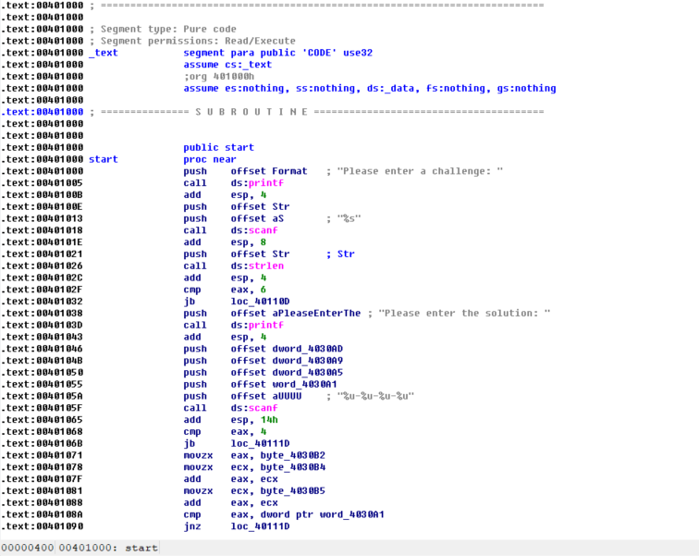

图 1 challenge.exe的反汇编代码

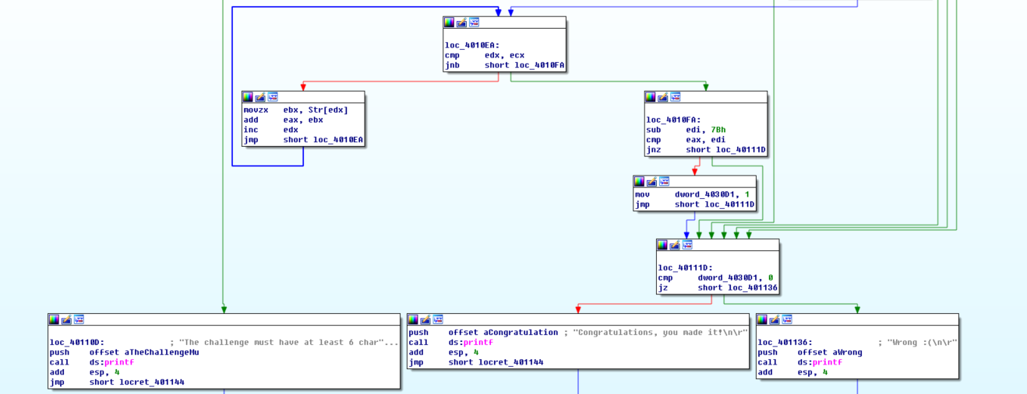

图 2 challenge.exe的反汇编代码的图形化显示

不修改二进制代码，分析汇编代码的计算过程、条件判断、分支结构等信息，逆向推理出程序的正确输入数据，完成逆向分析挑战。

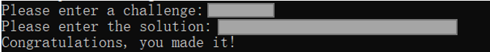

图 3 逆向分析，完成挑战

1. **实验内容**

如图，将challenge.exe导入ida64 Freeware中，可以得到二进制代码的反汇编代码

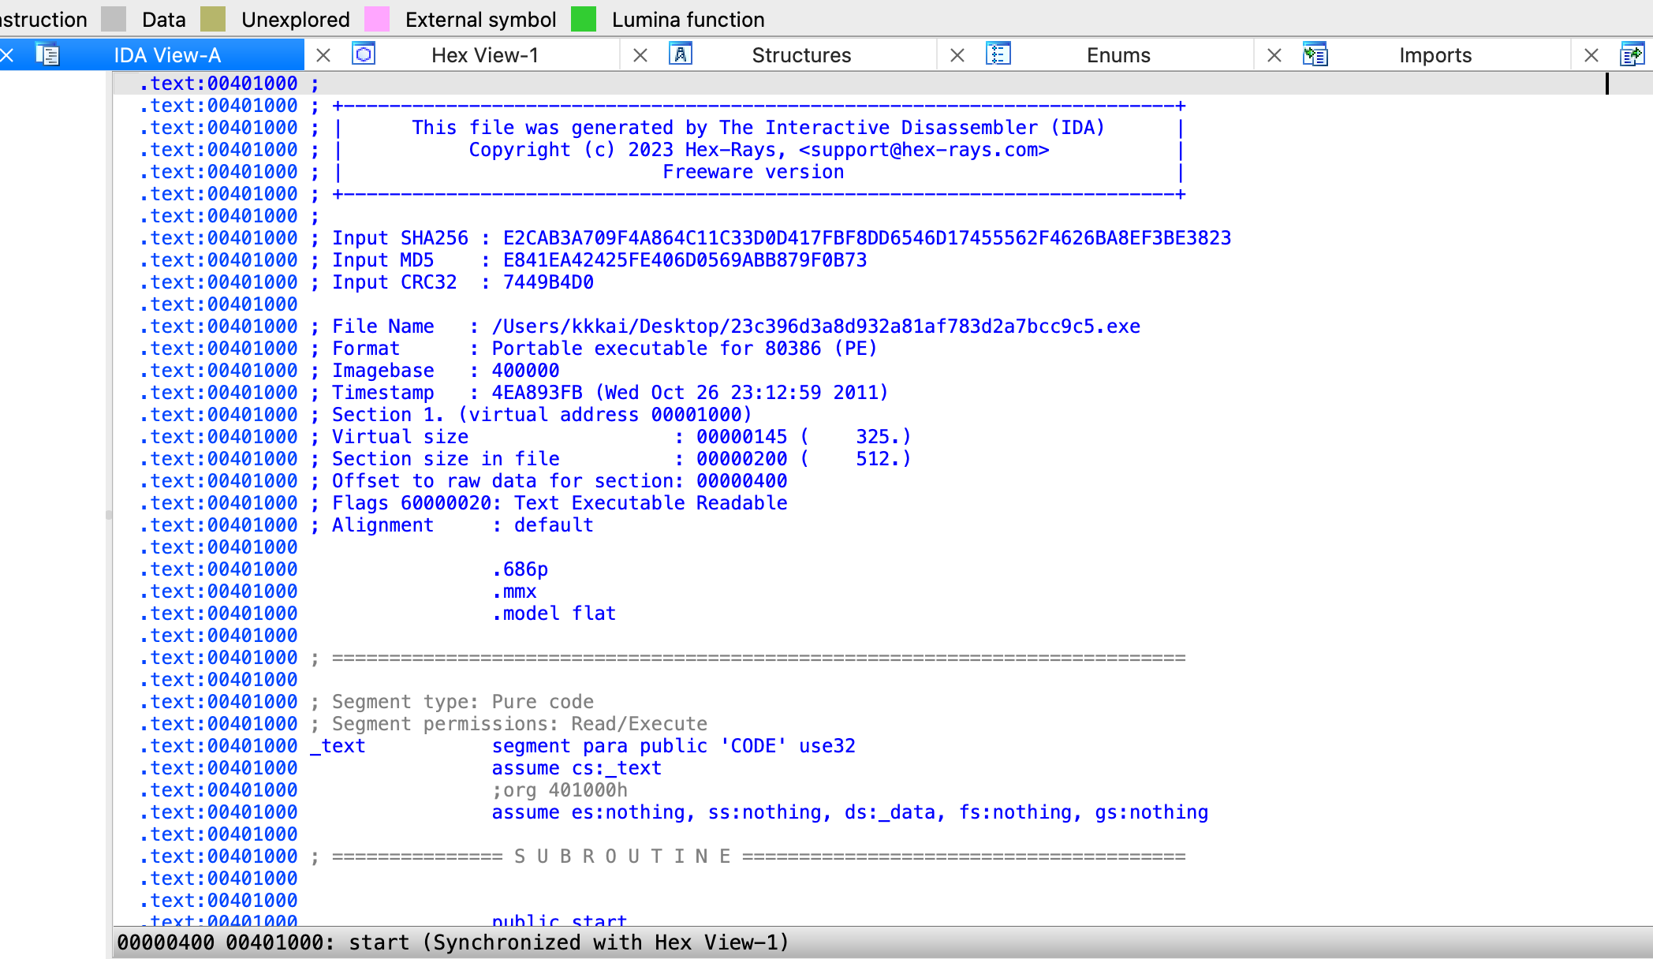

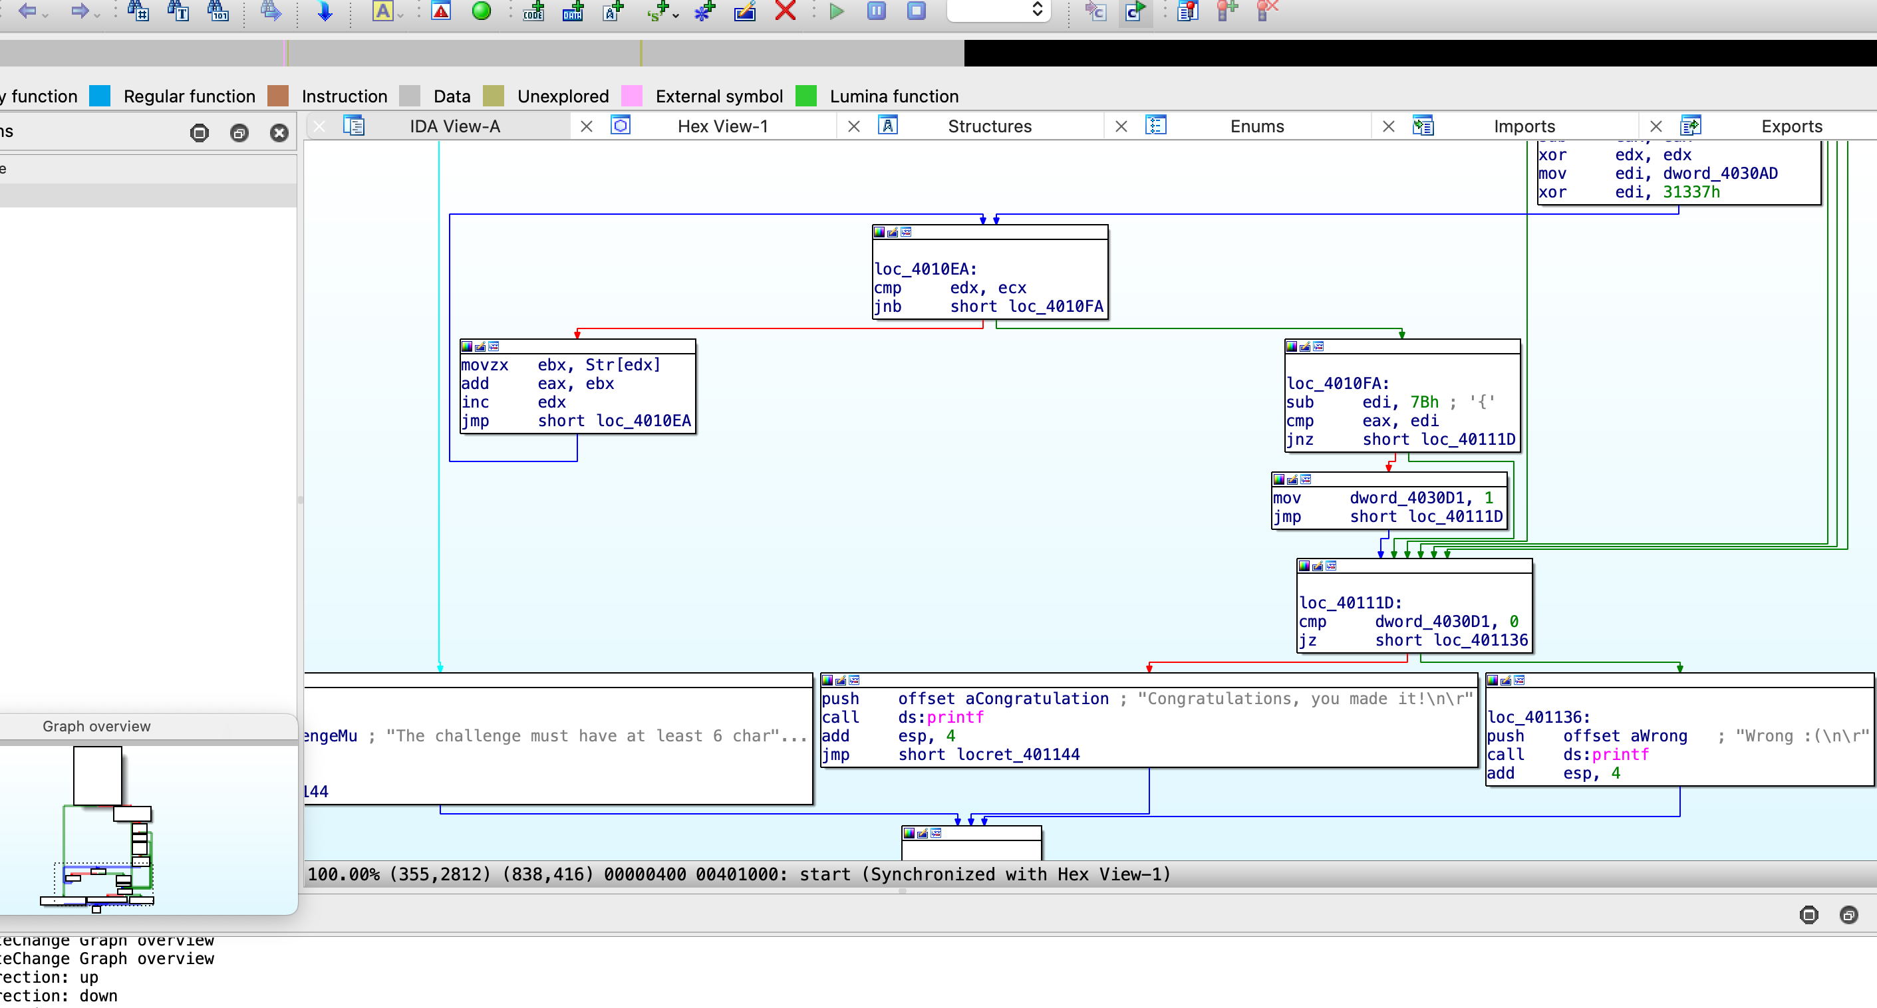

源代码见附件。

从而，我们可以通过对该反汇编代码的计算过程、数据结构、条件判断、分支结构等信息进行分析，逆向推理出程序的正确输入数据，完成逆向分析挑战。

由代码分析可知，要实现目标字符串“Congratulations, you made it!”的输出，需要满足指向该输出代码块所在代码块的条件

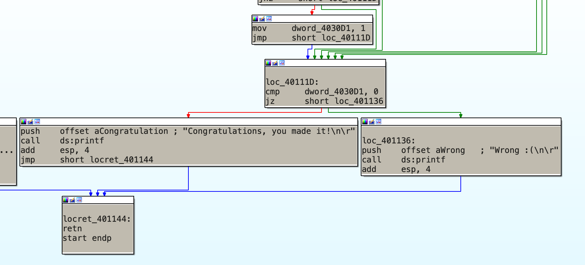

寻本溯源，在程序的最开始的输入代码块中，需要输入一个字符串：

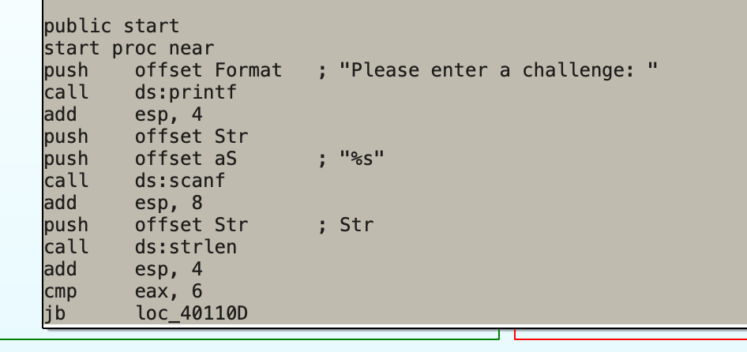

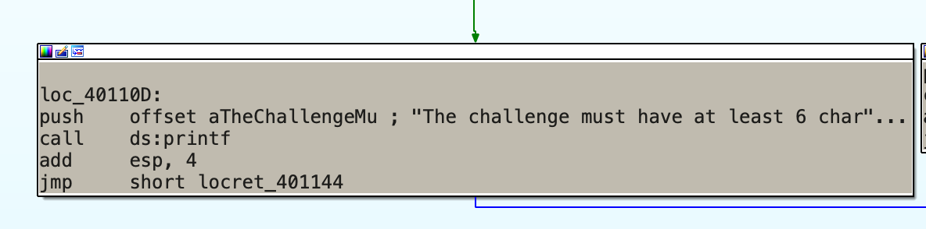

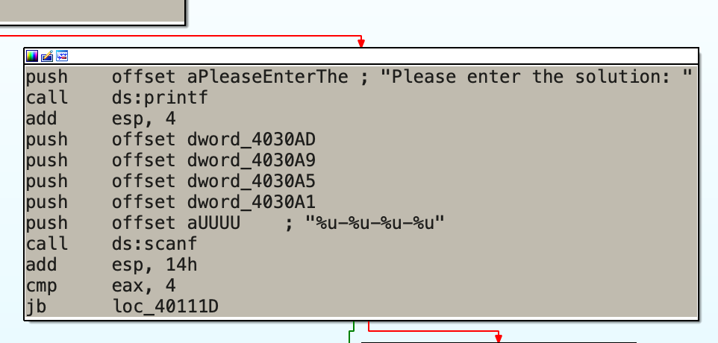

该输入代码块实现的功能有：

1. 调用printf函数，输出“Please enter a challenge”，提示用户输入一个字符串
2. 调用scanf函数，将用户输入的字符串存入Str中
3. 调用strlen函数，获取Str中字符串的长度，将其与数字6比较，如果长度大于等于6，则进入下一段代码块，否则提示输出“The challenge must have at least 6 char…”
4. 从而得知，该程序需要输入一个长度至少为6的字符串，故本程序选择000000，作为测试输入。
5. 在成功输入000000作为Str后，跳转到下一代码块，该代码块首先调用了printf函数，输出字符串“Please enter the solution：”，提示用户输入测试challenge的答案
6. 随后调用scanf函数，将用户输入的“%u-%u-%u-%u”型字符串（%u为无符号整数）依次存入dword_4030A1、 dword_4030A5、 dword_4030A9、 dword_4030AD为起始的数据段，以进行下一步操作。

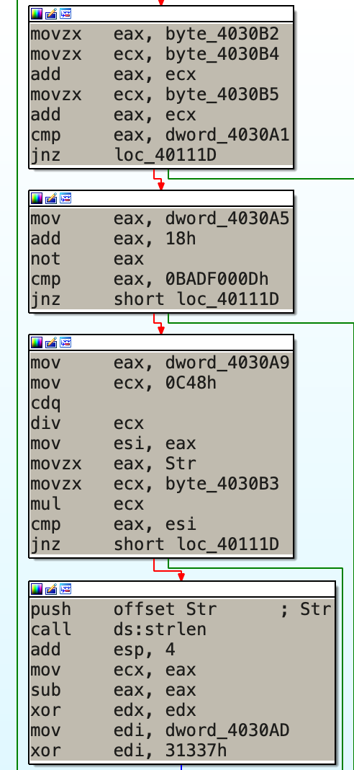

1. 在其次的操作中，依次对前后四位%u的每一个进行正确性的检验。
2. 在第一个代码块中，将用户输入的Str的第2位的ASCII码存入eax，再将Str的第4位存入ecx，随后将eax与ecx相加（结果存在eax），将Str的第5位存入ecx，再将ecx与eax相加存入eax，此时，eax的结果是第2，4，5位ASCII码相加的和，程序将其与第一个%u进行比较，从而可以得出，答案的第一部分应该是2，4，5位ASCII码和

对于字符串000000，48+48+48=144

从而可以得出，答案第一个数值应该是144

1. 在第二个代码块中，首先让第二个%u数据存入eax，加18h，再将其取反，随后与数据0BADF000Dh做比较，相等进入下一位比较。从而可以反推出：第二个数据位应该是0BADF000Dh取反后-18h得到的结果，计算过程如下

0BADF000Dh=1011 1010 1101 1111 0000 0000 0000 1101

对其取反得到 0100 0101 0010 0000 1111 1111 1111 0010

将其转为16进制得到 4520FFF2

将其-18h得到 4520FFDA

将其转为10进制，得到 1159790554

从而可知，第二个数据应该是 1159790554

10、在第三个代码块中，将第三个%u数据存入eax中，除以ecx中存储的0C48h，将结果存入esi中，然后将Str的第1位和第3位分别存入eax，ecx，相乘结果存入eax，最后将eax与esi相比，如果相等程序继续进行，从而可以推知

%u/0C48h=Str[1]*Str[3]

即%u=Str[1]*Str[3]*0C48h

从而对于000000，%u=48*48*3144=7243776

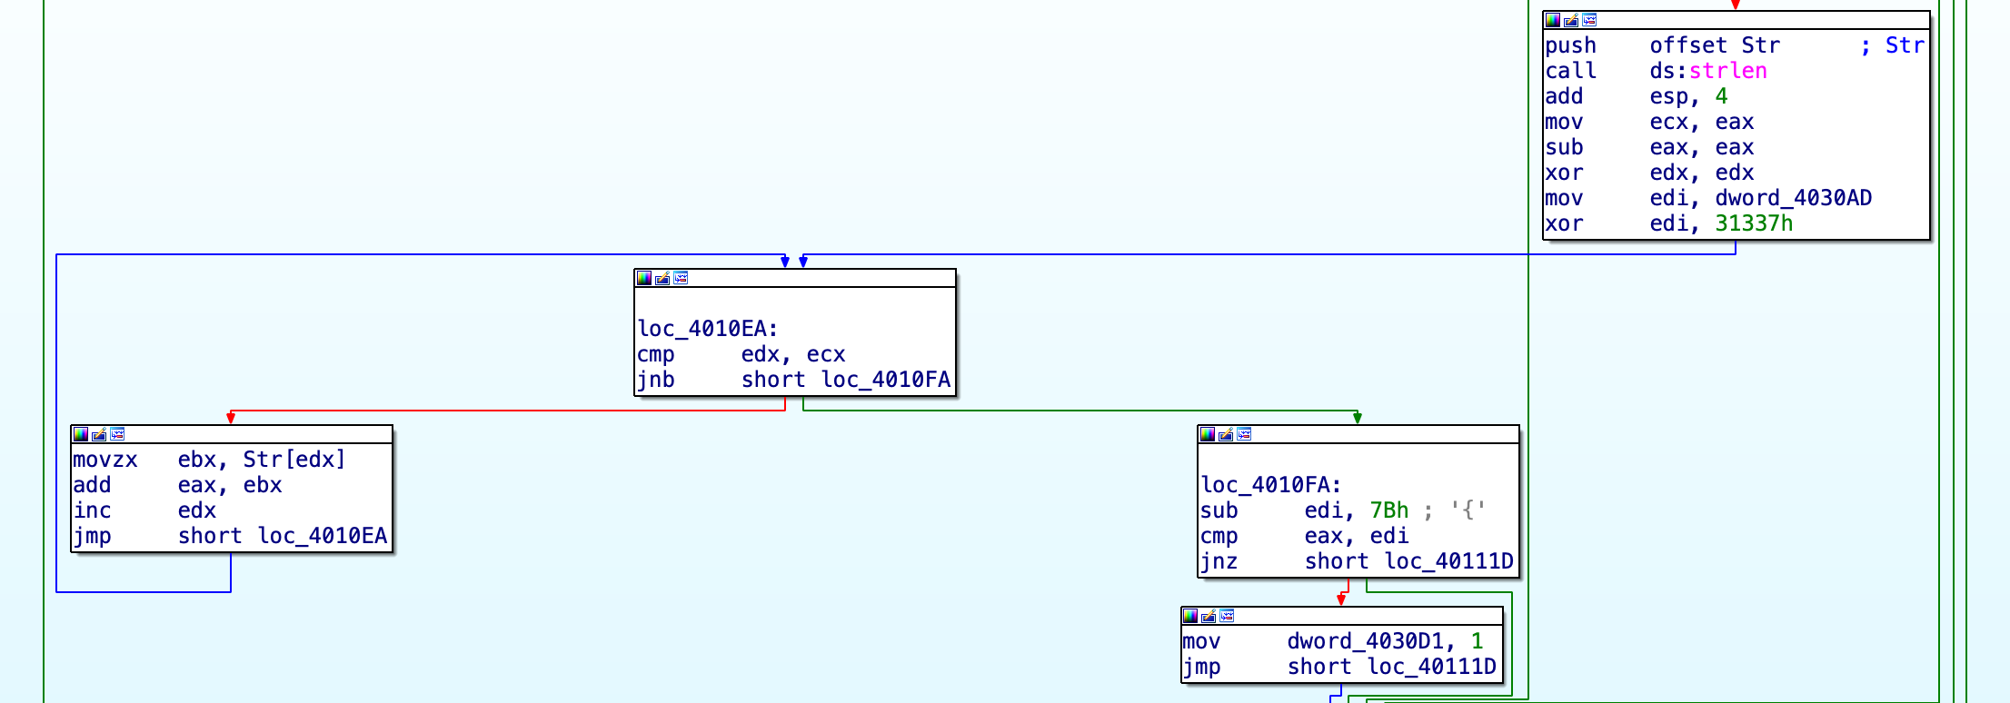

11、在第四个代码块中，首先先将各个寄存器清零，再将第四个%u存入edi，与31337h异或。随后按照Str的位数进行循环（对于000000，共循环6次，edx作为循环变量）。每次循环时，将循环的Str[edx]加入eax中，最后，eax的值应该是Str的所有字符的ASCII码之和。最后，将edi减去7Bh，与eax比较，如果相等，则继续进行，从而可以推知：

edi-7Bh=eax

即（%u xor 31337h）-7Bh = eax（ASCII SUM）

从而，%u应该等于Str的所有字符ASCII之和+7Bh，再与31337h异或，计算过程如下：

对于000000，eax=48+48+48+48+48+48=288

288+7Bh=411=110011011

110011011 xor 31337h=110011011 xor 110001001100110111=110001001010101100

=201388

综上，第四个数值为201388

12、由以上分析，可以得出，对于输入字符串Str=000000，所对应的solution“%u-%u-%u-%u”应该为144-1159790554-7243776-201388，下为程序运行截图：

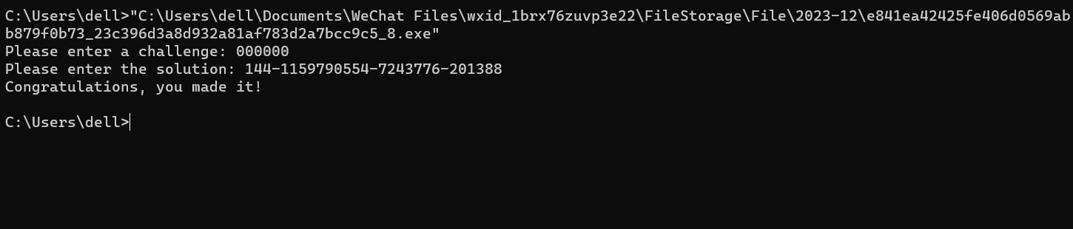

再对输入字符串Str=abcdef进行示例，所对应的solution“%u-%u-%u-%u”由上述的分析，经计算应该为299-1159790554-30191832-201191，下为程序运行截图：

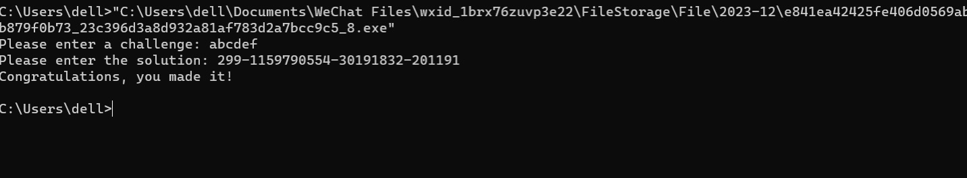

**五、附件（challenge.exe源代码）**

.text:00401000 ;

.text:00401000 ; +-------------------------------------------------------------------------+

.text:00401000 ; | This file was generated by The Interactive Disassembler (IDA) |

.text:00401000 ; | Copyright (c) 2023 Hex-Rays, <support@hex-rays.com> |

.text:00401000 ; | Freeware version |

.text:00401000 ; +-------------------------------------------------------------------------+

.text:00401000 ;

.text:00401000 ; Input SHA256 :E2CAB3A709F4A864C11C33D0D417FBF8DD6546D17455562F4626BA8EF3BE3823

.tet:00401000 ; Input MD5 : E841EA42425FE406D0569ABB879F0B73

.txt:00401000 ; Input CRC32 : 7449B4D0

.ext:00401000

text:00401000 ; File Name : /Users/kkkai/Desktop/23c396d3a8d932a81af783d2a7bcc9c5.exe

.text:00401000 ; Format : Portable executable for 80386 (PE)

.text:00401000 ; Imagebase : 400000

.text:00401000 ; Timestamp : 4EA893FB (Wed Oct 26 23:12:59 2011)

.text:00401000 ; Section 1. (virtual address 00001000)

.text:00401000 ; Virtual size : 00000145 ( 325.)

.text:00401000 ; Section size in file : 00000200 ( 512.)

.text:00401000 ; Offset to raw data for section: 00000400

.text:00401000 ; Flags 60000020: Text Executable Readable

.text:00401000 ; Alignment : default

.text:00401000

.text:00401000 .686p

.text:00401000 .mmx

.text:00401000 .model flat

.text:00401000

.text:00401000 ; ===========================================================================

.text:00401000

.text:00401000 ; Segment type: Pure code

.text:00401000 ; Segment permissions: Read/Execute

.text:00401000 _text segment para public 'CODE' use32

.text:00401000 assume cs:_text

.text:00401000 ;org 401000h

.text:00401000 assume es:nothing, ss:nothing, ds:_data, fs:nothing, gs:nothing

.text:00401000

.text:00401000 ; =============== S U B R O U T I N E =======================================

.text:00401000

.text:00401000

.text:00401000 public start

.text:00401000 start proc near

.text:00401000 push offset Format ; "Please enter a challenge: "

.text:00401005 call ds:printf

.text:0040100B add esp, 4

.text:0040100E push offset Str

.text:00401013 push offset aS ; "%s"

.text:00401018 call ds:scanf

.text:0040101E add esp, 8

.text:00401021 push offset Str ; Str

.text:00401026 call ds:strlen

.text:0040102C add esp, 4

.text:0040102F cmp eax, 6

.text:00401032 jb loc_40110D

.text:00401038 push offset aPleaseEnterThe ; "Please enter the solution: "

.text:0040103D call ds:printf

.text:00401043 add esp, 4

.text:00401046 push offset dword_4030AD

.text:0040104B push offset dword_4030A9

.text:00401050 push offset dword_4030A5

.text:00401055 push offset dword_4030A1

.text:0040105A push offset aUUUU ; "%u-%u-%u-%u"

.text:0040105F call ds:scanf

.text:00401065 add esp, 14h

.text:00401068 cmp eax, 4

.text:0040106B jb loc_40111D

.text:00401071 movzx eax, byte_4030B2

.text:00401078 movzx ecx, byte_4030B4

.text:0040107F add eax, ecx

.text:00401081 movzx ecx, byte_4030B5

.text:00401088 add eax, ecx

.text:0040108A cmp eax, dword_4030A1

.text:00401090 jnz loc_40111D

.text:00401096 mov eax, dword_4030A5

.text:0040109B add eax, 18h

.text:0040109E not eax

.text:004010A0 cmp eax, 0BADF000Dh

.text:004010A5 jnz short loc_40111D

.text:004010A7 mov eax, dword_4030A9

.text:004010AC mov ecx, 0C48h

.text:004010B1 cdq

.text:004010B2 div ecx

.text:004010B4 mov esi, eax

.text:004010B6 movzx eax, Str

.text:004010BD movzx ecx, byte_4030B3

.text:004010C4 mul ecx

.text:004010C6 cmp eax, esi

.text:004010C8 jnz short loc_40111D

.text:004010CA push offset Str ; Str

.text:004010CF call ds:strlen

.text:004010D5 add esp, 4

.text:004010D8 mov ecx, eax

.text:004010DA sub eax, eax

.text:004010DC xor edx, edx

.text:004010DE mov edi, dword_4030AD

.text:004010E4 xor edi, 31337h

.text:004010EA

.text:004010EA loc_4010EA: ; CODE XREF: start+F8↓j

.text:004010EA cmp edx, ecx

.text:004010EC jnb short loc_4010FA

.text:004010EE movzx ebx, Str[edx]

.text:004010F5 add eax, ebx

.text:004010F7 inc edx

.text:004010F8 jmp short loc_4010EA

.text:004010FA ; ---------------------------------------------------------------------------

.text:004010FA

.text:004010FA loc_4010FA: ; CODE XREF: start+EC↑j

.text:004010FA sub edi, 7Bh ; '{'

.text:004010FD cmp eax, edi

.text:004010FF jnz short loc_40111D

.text:00401101 mov dword_4030D1, 1

.text:0040110B jmp short loc_40111D

.text:0040110D ; ---------------------------------------------------------------------------

.text:0040110D

.text:0040110D loc_40110D: ; CODE XREF: start+32↑j

.text:0040110D push offset aTheChallengeMu ; "The challenge must have atleast 6 char"...

.text:00401112 call ds:printf

.text:00401118 add esp, 4

.text:0040111B jmp short locret_401144

.text:0040111D ; ---------------------------------------------------------------------------

.text:0040111D

.text:0040111D loc_40111D: ; CODE XREF: start+6B↑j

.text:0040111D ; start+90↑j ...

.text:0040111D cmp dword_4030D1, 0

.text:00401124 jz short loc_401136

.text:00401126 push offset aCongratulation ; "Congratulations, you madeit!\n\r"

.text:0040112B call ds:printf

.text:00401131 add esp, 4

.text:00401134 jmp short locret_401144

.text:00401136 ; ---------------------------------------------------------------------------

.text:00401136

.text:00401136 loc_401136: ; CODE XREF: start+124↑j

.text:00401136 push offset aWrong ; "Wrong :(\n\r"

.text:0040113B call ds:printf

.text:00401141 add esp, 4

.text:00401144

.text:00401144 locret_401144: ; CODE XREF: start+11B↑j

.text:00401144 ; start+134↑j

.text:00401144 retn

.text:00401144 start endp

.text:00401144

.text:00401144 ; ---------------------------------------------------------------------------

.text:00401145 align 100h

.text:00401200 dd 380h dup(?)

.text:00401200 _text ends

.text:00401200

.idata:00402000 ; Section 2. (virtual address 00002000)

.idata:00402000 ; Virtual size : 00000070 ( 112.)

.idata:00402000 ; Section size in file : 00000200 ( 512.)

.idata:00402000 ; Offset to raw data for section: 00000600

.idata:00402000 ; Flags 40000040: Data Readable

.idata:00402000 ; Alignment : default

.idata:00402000 ;

.idata:00402000 ; Imports from msvcrt.dll

.idata:00402000 ;

.idata:00402000 ; ===========================================================================

.idata:00402000

.idata:00402000 ; Segment type: Externs

.idata:00402000 ; _idata

.idata:00402000 ; int (*scanf)(const char *const Format, ...)

.idata:00402000 extrn scanf:dword ; CODE XREF: start+18↑p

.idata:00402000 ; start+5F↑p

.idata:00402000 ; DATA XREF: ...

.idata:00402004 ; size_t (__cdecl *strlen)(const char *Str)

.idata:00402004 extrn strlen:dword ; CODE XREF: start+26↑p

.idata:00402004 ; start+CF↑p

.idata:00402004 ; DATA XREF: ...

.idata:00402008 ; int (*printf)(const char *const Format, ...)

.idata:00402008 extrn printf:dword ; CODE XREF: start+5↑p

.idata:00402008 ; start+3D↑p ...

.idata:0040200C

.idata:0040200C

.rdata:00402010 ; ===========================================================================

.rdata:00402010

.rdata:00402010 ; Segment type: Pure data

.rdata:00402010 ; Segment permissions: Read

.rdata:00402010 _rdata segment para public 'DATA' use32

.rdata:00402010 assume cs:_rdata

.rdata:00402010 ;org 402010h

.rdata:00402010 __IMPORT_DESCRIPTOR_msvcrt dd rva off_402038 ; Import Name Table

.rdata:00402014 dd 0 ; Time stamp

.rdata:00402018 dd 0 ; Forwarder Chain

.rdata:0040201C dd rva aMsvcrtDll ; DLL Name

.rdata:00402020 dd rva scanf ; Import Address Table

.rdata:00402024 db 0

.rdata:00402025 db 0

.rdata:00402026 db 0

.rdata:00402027 db 0

.rdata:00402028 db 0

.rdata:00402029 db 0

.rdata:0040202A db 0

.rdata:0040202B db 0

.rdata:0040202C db 0

.rdata:0040202D db 0

.rdata:0040202E db 0

.rdata:0040202F db 0

.rdata:00402030 db 0

.rdata:00402031 db 0

.rdata:00402032 db 0

.rdata:00402033 db 0

.rdata:00402034 db 0

.rdata:00402035 db 0

.rdata:00402036 db 0

.rdata:00402037 db 0

.rdata:00402038 ;

.rdata:00402038 ; Import names for msvcrt.dll

.rdata:00402038 ;

.rdata:00402038 off_402038 dd rva word_402052 ; DATAXREF: .rdata:__IMPORT_DESCRIPTOR_msvcrt↑o

.rdata:0040203C dd rva word_40205A

.rdata:00402040 dd rva word_402048

.rdata:00402044 dd 0

.rdata:00402048 word_402048 dw 281h ; DATA XREF: .rdata:00402040↑o

.rdata:0040204A db 'printf',0

.rdata:00402051 align 2

.rdata:00402052 word_402052 dw 28Eh ; DATA XREF: .rdata:off_402038↑o

.rdata:00402054 db 'scanf',0

.rdata:0040205A word_40205A dw 2A1h ; DATA XREF: .rdata:0040203C↑o

.rdata:0040205C db 'strlen',0

.rdata:00402063 align 4

.rdata:00402064 aMsvcrtDll db 'msvcrt.dll',0 ; DATA XREF: .rdata:0040201C↑o

.rdata:0040206F align 1000h

.rdata:0040206F _rdata ends

.rdata:0040206F

.data:00403000 ; Section 3. (virtual address 00003000)

.data:00403000 ; Virtual size : 000000D5 ( 213.)

.data:00403000 ; Section size in file : 00000200 ( 512.)

.data:00403000 ; Offset to raw data for section: 00000800

.data:00403000 ; Flags C0000040: Data Readable Writable

.data:00403000 ; Alignment : default

.data:00403000 ; ===========================================================================

.data:00403000

.data:00403000 ; Segment type: Pure data

.data:00403000 ; Segment permissions: Read/Write

.data:00403000 _data segment para public 'DATA' use32

.data:00403000 assume cs:_data

.data:00403000 ;org 403000h

.data:00403000 ; char Format[]

.data:00403000 Format db 'Please enter a challenge: ',0

.data:00403000 ; DATA XREF: start↑o

.data:0040301B ; char aS[]

.data:0040301B aS db '%s',0 ; DATA XREF: start+13↑o

.data:0040301E ; char aTheChallengeMu[]

.data:0040301E aTheChallengeMu db 'The challenge must have at least 6 characters',0Ah

.data:0040301E ; DATA XREF: start:loc_40110D↑o

.data:0040304C db 0Dh,0

.data:0040304E ; char aPleaseEnterThe[]

.data:0040304E aPleaseEnterThe db 'Please enter the solution: ',0

.data:0040304E ; DATA XREF: start+38↑o

.data:0040306A ; char aUUUU[]

.data:0040306A aUUUU db '%u-%u-%u-%u',0 ; DATA XREF: start+5A↑o

.data:00403076 ; char aWrong[]

.data:00403076 aWrong db 'Wrong :(',0Ah ; DATA XREF: start:loc_401136↑o

.data:0040307F db 0Dh,0

.data:00403081 ; char aCongratulation[]

.data:00403081 aCongratulation db 'Congratulations, you made it!',0Ah

.data:00403081 ; DATA XREF: start+126↑o

.data:0040309F db 0Dh,0

.data:004030A1 dword_4030A1 dd 0 ; DATA XREF: start+55↑o

.data:004030A1 ; start+8A↑r

.data:004030A5 dword_4030A5 dd 0 ; DATA XREF: start+50↑o

.data:004030A5 ; start+96↑r

.data:004030A9 dword_4030A9 dd 0 ; DATA XREF: start+4B↑o

.data:004030A9 ; start+A7↑r

.data:004030AD dword_4030AD dd 0 ; DATA XREF: start+46↑o

.data:004030AD ; start+DE↑r

.data:004030B1 ; char Str

.data:004030B1 Str db 0 ; DATA XREF: start+E↑o

.data:004030B1 ; start+21↑o ...

.data:004030B2 byte_4030B2 db 0 ; DATA XREF: start+71↑r

.data:004030B3 byte_4030B3 db 0 ; DATA XREF: start+BD↑r

.data:004030B4 byte_4030B4 db 0 ; DATA XREF: start+78↑r

.data:004030B5 byte_4030B5 db 0 ; DATA XREF: start+81↑r

.data:004030B6 db 0

.data:004030B7 db 0

.data:004030B8 db 0

.data:004030B9 db 0

.data:004030BA db 0

.data:004030BB db 0

.data:004030BC db 0

.data:004030BD db 0

.data:004030BE db 0

.data:004030BF db 0

.data:004030C0 db 0

.data:004030C1 db 0

.data:004030C2 db 0

.data:004030C3 db 0

.data:004030C4 db 0

.data:004030C5 db 0

.data:004030C6 db 0

.data:004030C7 db 0

.data:004030C8 db 0

.data:004030C9 db 0

.data:004030CA db 0

.data:004030CB db 0

.data:004030CC db 0

.data:004030CD db 0

.data:004030CE db 0

.data:004030CF db 0

.data:004030D0 db 0

.data:004030D1 dword_4030D1 dd 0 ; DATA XREF: start+101↑w

.data:004030D1 ; start:loc_40111D↑r

.data:004030D5 align 1000h

.data:004030D5 _data ends

.data:004030D5

.data:004030D5

.data:004030D5 end start